



**在线学习平台**

**系统功能需求分析报告**

学 院 计算机学院

所 属 QG工作室

负 责 人 许 穗 生

组 员 方锐、李龙辉、蔡泽胜、陈奕、许穗生

2017 年 7月13日

广东工业大学计算机学院

目录

1. 更新记录 - 3 -

一. 项目背景 - 1 -

二. 需求分析 - 1 -

三. 分模块图 - 2 -

功能模块图 - 2 -

用例图 - 3 -

四. 要点说明 - 3 -

1. 用户模块 - 3 -

2. 组织模块 - 3 -

3. 试题模块 - 3 -

4. 公告模块 - 4 -

5. 章节模块 - 4 -

# 更新记录

* 添加试卷模块老师端功能（3）
* 添加功能：当学生进入已做过的练习和考试（3.5）
* 添加章节功能（3.6）

# 项目背景

在线学习平台（又称：AnyWork）是一个面向广大师生的学习交互系统，拟改进传统的师生交互方式，充分发挥互联网的优势。

1. 便捷性：在线考试评卷，老师学生都方便。
2. 环保性：相较于传统方式，在线学习更有利于节约资源。
3. 自由性：网络环境对学生来说是时空的解放，宽松的学习环境更容易发挥他们的聪明才智。

# 需求分析

老师能够在线上发布通知或小作业、课后小测，学生完成后能立即知晓分数和自己的错误。同时系统能够将所有学生的测试情况进行汇总统计，方便老师快速定位学生问题所在，最大程度上帮助学生快速成长。

本项目意在为教师和学生之间提供一个高效的学习交互环境。未来拟拓展更多功能，如增加师生答疑社区，根据难度自动组卷，游客模式，题库查看等。

# 分模块图

## 功能模块图

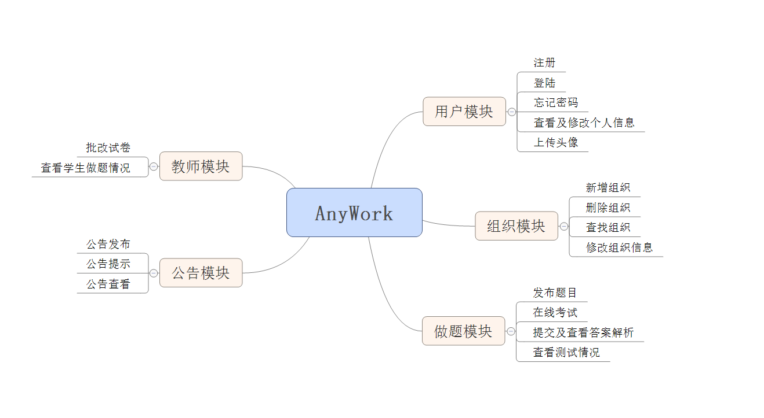

## 用例图

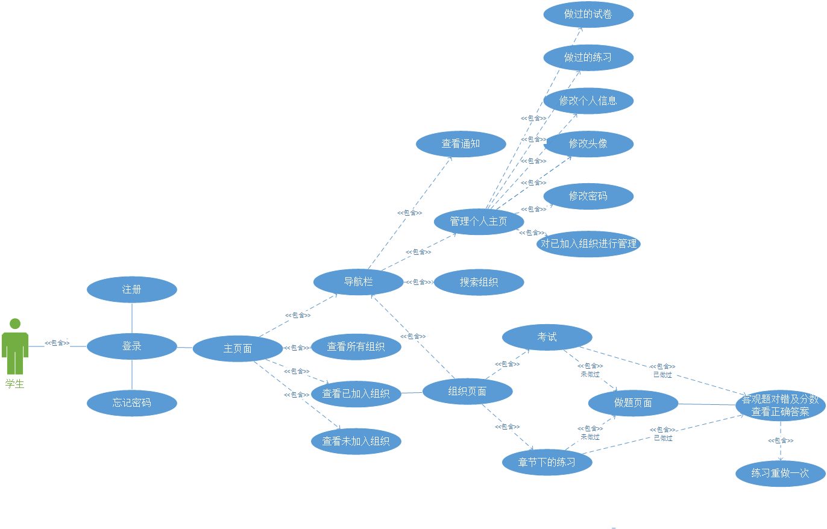

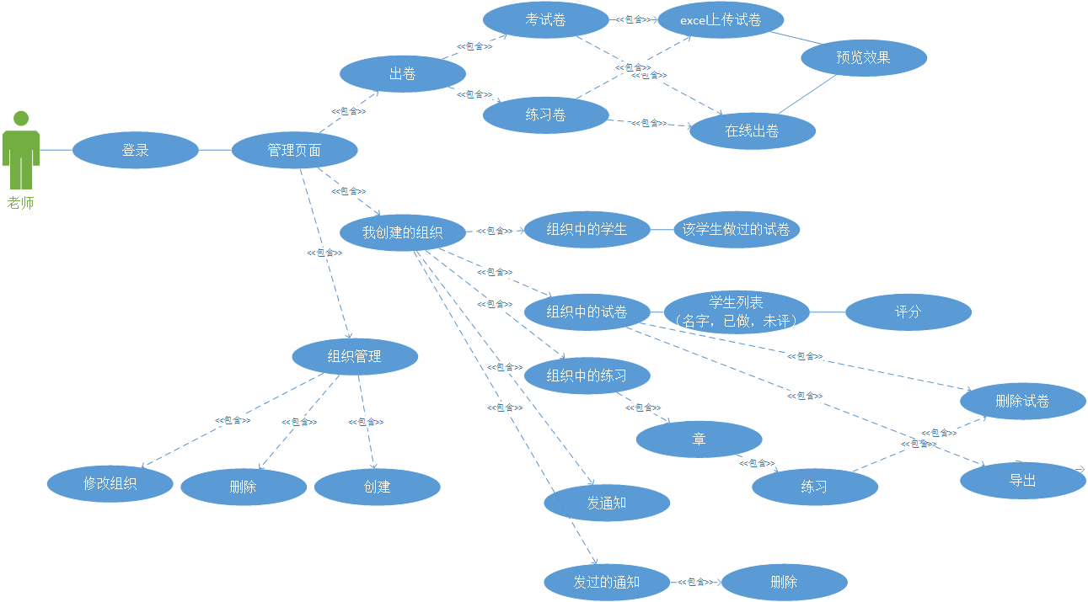

# 要点说明

### 用户模块

|  |  |  |
| --- | --- | --- |
| 功能名称 | 功能描述 | 备注 |
| 注册功能 | 用户自定义用户名进行注册 |  |
| 登录功能 | 用户通过用户名、密码登录 |  |
| 忘记密码功能 | - |  |
| 查看并修改信息 | 用户查看或者修改个人信息 |  |
| 上传头像 | 用户上传个性头像 |  |

### 组织模块

|  |  |  |
| --- | --- | --- |
| 功能名称 | 功能描述 | 备注 |
| 创建组织功能 | 教师创建组织，并设置加入密码 | 组织有ID唯一标识 |
| 修改组织信息功能 | 教师修改所建组织的信息 |  |
| 删除组织功能 | 教师能删除所创的组织 |  |
| 查看所建立的组织 | 教师能查看所建立组织列表 |  |
| 查看组织下成员 | 教师能查看某组织下的成员列表 |  |
| 查看我的组织 | 学生能查看自己所加入的组织 |  |
| 查找组织功能 | 用户通过组织ID搜索组织 |  |
| 申请加入功能 | 学生通过组织的密码加入组织 |  |
| 退出组织功能 | 用户退出所在组织 |  |

### 试题模块

|  |  |  |
| --- | --- | --- |
| 功能名称 | 功能描述 | 备注 |
| 发布题目 | 老师通过PC端发布练习或测试；  学生在移动端或PC端完成并提交 |  |
| 获取题目 | 学生能获取考试和练习列表 |  |
| 在线考试 | 老师发布考试通知；  学生需要在规定时间内完成考试 | 考试时间由老师进行规定 |
| 提交及查看答案和解析 | 学生提交试卷，系统返回分数和错误情况，学生可查看错误解析 | 主观题由老师在线评分；  客观题由系统自动评分 |
| 查看历史记录 | 学生可以查看自己曾经做过的试卷 |  |
| 查看测试情况 | 老师在PC端查看学生的测试情况 |  |
| 修改试卷内容 | 老师可以修改自己创建的试卷 |  |
| 进入已做过的试卷 | 考试和练习都会显示试卷以及已经做过的答案，最后同样也有得分和解析  （练习可选择重新答题） |  |
| 按章节获取试卷 | 学生获取试卷时会区分不同章节 |  |

### 公告模块

|  |  |  |
| --- | --- | --- |
| 功能名称 | 功能描述 | 备注 |
| 公告发布 | 老师在PC端发布作业或考试后，  将自动向学生发布通知 |  |
| 公告提示 | 学生端能有明显的公告提示 |  |
| 公告查看 | 学生能够查看公告的详细内容 |  |

### 教师模块

|  |  |  |
| --- | --- | --- |
| 功能名称 | 功能描述 | 备注 |
| 批改试卷 | 老师在PC端发布可以对自己的学生进行试卷批改 |  |
| 查看学生做题情况 | 老师在pc端可以查看某套题组织内各成员的完成情况 |  |